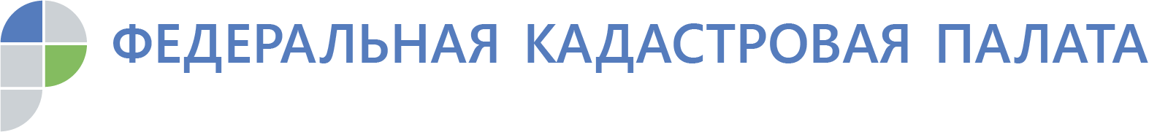
Названы вопросы, наиболее волнующие владельцев недвижимости Ленобласти
Кадастровая палата подвела итоги Всероссийской недели консультаций по вопросам оборота жилья
В ходе осенней Всероссийской недели консультаций ответы на вопросы получили десятки владельцев недвижимости Ленинградской области. Консультации по вопросам проведения сделок с недвижимостью проводились экспертами Кадастровой палаты в ходе телефонных горячих линий.
В Ленинградской области почти 42% граждан интересовались вопросами проведения кадастрового учета и регистрации прав собственности, порядка оформления сделок, а также необходимым комплектом документов.
Более 30% вопросов касались темы установления кадастровой стоимости и процедуры ее оспаривания. Кроме того, граждане задавали вопросы на темы обременений объектов недвижимости, подачи документов на регистрацию прав недвижимости, находящейся в другом регионе.
Правообладателей других регионов интересовала тема нотариального удостоверения сделок для недвижимости, находящейся в общей долевой собственности. Эксперты отмечают, что это связано с недавними изменениями в Федеральном законе № 218-ФЗ «О государственной регистрации недвижимости». Согласно законодательству, теперь договор купли-продажи, дарения, наследования или ипотеки долей может быть заключен в простой письменной форме, если подписан всеми долевыми собственниками недвижимости без исключения.
Кроме того, жители ряда субъектов задавали и нетрадиционные для подобных горячих линий вопросы, связанные, например, с оборотом комнат в коммунальных квартирах, возможностью отказаться от земельного участка, а также о том, как узаконить перепланировку.
Как отметил глава Федеральной кадастровой палаты Парвиз Тухтасунов, существующие требования и правила или изменения законодательства в сфере недвижимости зачастую требуют информационного сопровождения и серьезной разъяснительной работы со стороны экспертов. «Порядок проведения сделок с недвижимостью, список необходимых документов, существующие инструменты проверки обременений или рисков потенциальной собственности, изменения законодательства – все это необходимо объяснять в комфортном и доступном для заявителя формате. Именно профильные специалисты помогут разобраться в недавно вступивших нововведениях о применении электронной подписи, необходимости заверять сделки с долевой собственностью или о продлении так называемой «дачной амнистии», – сказал Парвиз Тухтасунов.
Он подчеркнул, что регулярная информационная работа и консультирование способствуют росту правовой грамотности населения. А использование разных форматов коммуникации позволяет получить ответы на конкретные «личные» вопросы на любой платформе. Так, в ходе таких ежегодных сезонных Недель консультаций жители со всей страны могут выбрать для себя удобный способ получения информации, будь то телефонная горячая линия, личный прием экспертов или Дни открытых дверей в филиалах.
Напомним, что в Кадастровой палате по Ленинградской области ежемесячно проводятся телефонные горячие линии. Так, 15 ноября жители региона смогут проконсультироваться по вопросам постановки на кадастровый учет земельных участков.

Контакты для СМИ
Тел.: +7 (812) 630-40-41 доб. 2028
press@47.kadastr.ru

